
Guide de Writer 6.0

Chapitre 20
Paramétrer Writer
Choisir les options adaptées à votre façon de travailler
Droits d’auteur
Ce document est protégé par Copyright © 2017 par l’Équipe de Documentation de LibreOffice. Les contributeurs sont nommés ci-dessous. Vous pouvez le distribuer et/ou le modifier sous les termes de la Licence Publique Générale GNU (https://www.gnu.org/licenses/gpl.html), version 3 ou ultérieure, ou de la Licence Creative Commons Attribution (https://creativecommons.org/licenses/by/4.0/), version 4.0 ou ultérieure.
Toutes les marques déposées citées dans ce guide appartiennent à leurs légitimes propriétaires.
Contributeurs
Jean Hollis Weber | Bruce Byfield | Gillian Pollack
Cathy Crumbley
Remerciements
Ce chapitre est adapté et mis à jour à partir de versions précédentes du chapitre correspondant de LibreOffice Writer Guide. Ont contribué à ces versions antérieures :
John A Smith | Jean Hollis Weber | Ron Faile Jr.
John M. Długosz
Une version antérieure se trouvait dans OpenOffice.org 3.3 Writer Guide. Y avaient contribué :
Jean Hollis Weber | Agnes Belzunce | Daniel Carrera
Peter Hillier-Brook | Stefan A. Keel | Gary Schnabl
Janet M. Swisher | Michele Zarri | Jared Kobos
Traduction
Traducteurs : | Jean-Luc Vandemeulebroucke
Relecteurs :
Cette traduction s’appuie sur celle du chapitre 2, Paramétrer Writer, pour la version 4.0 de LibreOffice.
Traducteur : | Sophie Gautier | Evelyne Tenaerts
Relecteurs : | Philippe Clément | Bernard Ribot
Retours
Veuillez adresser tout commentaire ou suggestion concernant ce document à la liste de diffusion de l’Équipe de Documentation : doc@fr.libreoffice.org
- Remarque
Tout ce que vous envoyez à la liste de diffusion, y compris votre adresse mail et toute autre information personnelle incluse dans le message, est archivé publiquement et ne peut pas être effacé.
Date de publication et version du logiciel
Publié le 15 février 2019. Basé sur LibreOffice 6.0
Utiliser LibreOffice sur un Mac
Sur Mac, certaines touches et certains éléments de menu sont différents de ceux utilisés sous Windows ou Linux. Le tableau ci-dessous donne quelques substitutions courantes pour les instructions de ce chapitre. Pour une liste plus détaillée, voyez l’Aide de l’application.
Windows ou Linux | Équivalent Mac | Effet
Sélection du menu Outils > Options | LibreOffice > Préférences | Accès aux options de configuration
Clic droit | Control+clic ou clic droit selon la configuration de l’ordinateur | Ouvre un menu contextuel
Ctrl (Control) | ⌘ (Command) | Utilisé avec d’autres touches
F5 | Shift+⌘+F5 | Ouvre le Navigateur
F11 | ⌘+T | Ouvre la fenêtre Styles et Formatage

Table des matières
Introduction 1
Choix des options qui affectent tous les modules de LibreOffice 1
Données d’identité 1
Affichage 1
Impression 2
Chemins 2
Polices 3
Sécurité 3
Couleurs de l’interface 4
Choix des options pour charger et enregistrer les documents 5
Général 5
Microsoft Office 7
Compatibilité HTML 8
Choix des options propres à Writer 8
Général 8
Affichage 9
Aides au formatage 10
Grille 11
Impression 11
Tableau 12
Modifications 13
Comparaison 14
Compatibilité 14
Légende automatique 15
E-mail de publipostage 16
Choix des paramètres linguistiques 17
Installer les dictionnaires nécessaires 17
Modifier les paramètres locaux et linguistiques 17
Choisir les options de correction orthographique 19

Introduction
Ce chapitre présente brièvement certaines options de paramétrage accessibles en sélectionnant Outils > Options dans la barre de menu. D’autres options ainsi que des détails supplémentaires sur celles présentées ici se trouvent dans l’Aide et dans le chapitre 2, Configurer LibreOffice du Guide du débutant.
Plusieurs options parmi les plus importantes sont présentées dans d’autres chapitres de ce livre, dans le contexte des tâches où elles s’appliquent.
- Conseil
De nombreuses options concernent les utilisateurs avertis et les programmeurs. Si vous ne comprenez pas l’effet qu’une option produit, conservez les paramètres par défaut sauf si ce livre vous recommande de les modifier.

Choix des options qui affectent tous les modules de LibreOffice
Cette section reprend certains des paramètres qui s’appliquent à tous les modules de LibreOffice (Writer, Calc, Impress, Draw, Math et Base). Ils sont particulièrement importants dans l’utilisation de Writer.
Cliquez sur le menu Outils > Options. Une boîte de dialogue s’affiche. La liste à gauche de la boîte de dialogue Options – LibreOffice varie en fonction du module de LibreOffice ouvert.
Faites un double clic sur la section LibreOffice ou cliquez sur le symbole (un signe + ou un triangle) à gauche de celle-ci. Une liste de pages se déroule. Cliquez sur l’une de ces pages pour afficher les options correspondantes dans la partie droite de la boîte de dialogue.
- Remarque
Le bouton Rétablir (situé en bas à droite de la boîte de dialogue Options) a le même effet sur toutes les pages de la boîte de dialogue Options. Il restaure les valeurs par défaut.

Données d’identité
Writer utilise les renseignements stockés dans la page LibreOffice – Données d’identité pour plusieurs usages : les propriétés du document (les informations « créé par » et « édité par »), le nom de l’auteur des notes et des modifications, etc. Vous souhaiterez donc vous assurer que les données encodées à cet endroit sont correctes.

Affichage
Les options de la page LibreOffice – Affichage affectent l’apparence de la fenêtre du document et la façon dont elle se comporte. Configurez-les afin qu’elles correspondent à vos préférences. Vous trouverez des détails supplémentaires dans l’Aide et dans le chapitre 2, Configurer LibreOffice du Guide du débutant.

Impression
Dans la page LibreOffice – Impression (voir Figure 1), définissez les options d’impression qui correspondent à votre imprimante par défaut et à vos habitudes d’impression.
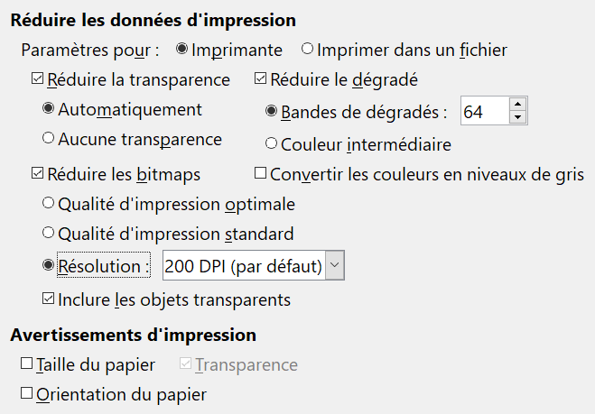
Figure 1 : Options générales d’impression applicables à tous les modules de LibreOffice.
Dans la section Avertissements d’impression située en bas de la fenêtre, choisissez si vous souhaitez être averti lorsque la taille et l’orientation spécifiées dans votre document ne correspondent pas à la taille ou à l’orientation disponible pour votre imprimante. Le fait d’activer ces avertissements peut s’avérer pratique si vous travaillez avec des documents créés par des personnes d’autres pays où les standards de taille sont différents des vôtres.
- Conseil
Si vos impressions sont mal placées sur la page ou coupées en haut, en bas, sur les côtés, ou encore si l’imprimante refuse d’imprimer, la cause la plus probable est une incompatibilité de taille de la page.

Chemins
Dans la page LibreOffice – Chemins, vous pouvez modifier les emplacements des fichiers associés à LibreOffice ou utilisés par celui-ci afin qu’ils correspondent à votre façon de travailler. Par exemple, sous un système d’exploitation Windows, vous pouvez souhaiter stocker par défaut les documents ailleurs que dans Mes documents.
Certains éléments peuvent avoir au moins deux chemins de listes : l’un vers un répertoire partagé (qui peut être sur un réseau) et un vers le répertoire de l’utilisateur (normalement sur l’ordinateur de l’utilisateur).
- Astuce
Vous pouvez utiliser les entrées de la boîte de dialogue LibreOffice – Chemins pour compiler une liste de fichiers, tels que ceux contenant les AutoTextes que vous devez sauvegarder ou copier vers un autre ordinateur.

Polices
Si vous recevez un document qui contient des polices qui ne sont pas installées sur votre ordinateur, LibreOffice utilisera des polices de substitution à la place de celles qu’il ne trouve pas. Dans la page LibreOffice – Polices, vous pouvez spécifier une police différente de celle choisie par le programme.
- Conseil
Les polices de la famille Liberation (Serif, Sans et Mono) peuvent souvent remplacer convenablement les polices Times, Arial et Courier.
- Remarque
Ces choix n’affectent pas la police par défaut de vos documents. Pour cela, vous devez créer un nouveau modèle de document Writer comme décrit au chapitre 10, Travailler avec les modèles.

Sécurité
La page LibreOffice – Sécurité permet de choisir les options de sécurité lors de l’enregistrement des documents ou lors de l’ouverture de documents qui contiennent des macros. Si vous avec besoin d’informations sur les options qui ne sont pas présentées ici, veuillez vous reporter à l’Aide ou au Guide du débutant.
Options et avertissements de sécurité
Si vous enregistrez des modifications, enregistrez de multiples versions ou incluez des informations masquées ou encore des notes dans vos documents, et que vous ne souhaitez pas que certains des destinataires voient ces informations, vous pouvez déterminer des avertissements pour vous rappeler de les supprimer ou demander à LibreOffice de les supprimer automatiquement. Notez que, sauf si les informations sont supprimées, la plus grande partie est conservée, même quand le fichier a été enregistré sous d’autres formats, y compris PDF.
Cliquez sur le bouton Options pour ouvrir une boîte de dialogue séparée contenant des choix spécifiques. Hormis les deux fonctions abordées ci-après, les autres options de la boîte de dialogue Options et avertissements de sécurité s’expliquent d’elles-mêmes.
Supprimer les informations personnelles lors de l’enregistrement.
Cochez cette option pour supprimer systématiquement les données d’identité des propriétés du fichier lors de l’enregistrement du document. Pour supprimer manuellement des données d’identité d’un document spécifique, décochez cette option et utilisez le bouton Supprimer dans la boîte de dialogue Fichier > Propriétés > Général.
Cliquer + touche Ctrl pour activer les hyperliens.
Le comportement par défaut de LibreOffice est d’effectuer un Ctrl+clic sur un hyperlien pour ouvrir le document lié ou un site web. De nombreux utilisateurs trouvent la création et l’édition de documents plus faciles quand un clic accidentel sur le lien ne l’active pas. Pour paramétrer LibreOffice afin qu’il active les hyperliens par simple clic, décochez cette option.

Couleurs de l’interface
L’écriture, l’édition et (surtout) la mise en page sont souvent plus faciles quand on voit les marges de la page (les limites du texte), les délimitations des tableaux et des sections, les lignes de la grille ainsi que d’autres aides visuelles. En supplément, il se peut que vous préfériez des couleurs différentes de celles proposées par défaut par LibreOffice.
Dans la page LibreOffice – Couleurs de l’interface (Figure 2), vous pouvez spécifier les éléments de l’interface utilisateur qui sont visibles ainsi que les couleurs utilisées pour les afficher.
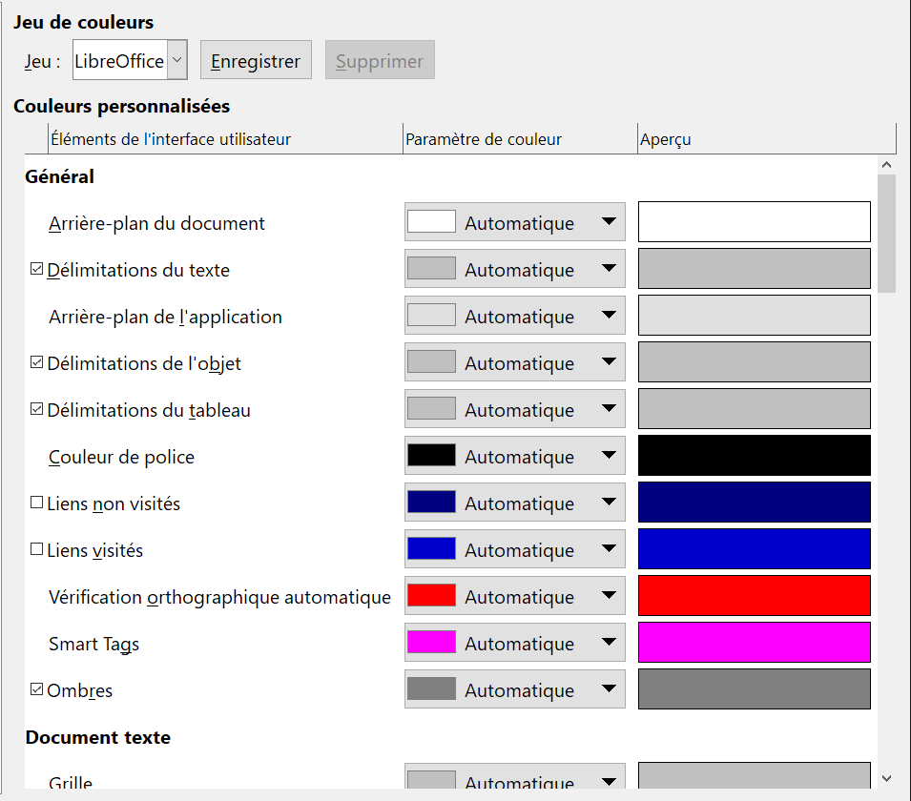
Figure 2 : Afficher ou masquer les limites du texte, des objets et des tableaux
- Pour afficher ou masquer des éléments tels que les limites du texte, cochez ou décochez la case située à gauche du nom de l’élément concerné.
- Pour changer la couleur par défaut d’un élément donné, cliquez sur la flèche vers le bas dans la colonne Paramètre de couleur située à gauche du nom de l’élément, puis sélectionnez une couleur dans la liste déroulante.
- Pour enregistrer les modifications dans un jeu de couleurs, cliquez sur le bouton Enregistrer, saisissez un nom dans la boîte Enregistrer le jeu puis cliquez sur OK.
- Remarque
Pour changer les couleurs utilisées dans le mode Suivi des modifications, ouvrez la page LibreOffice Writer – Modifications dans la boîte de dialogue Options.

Choix des options pour charger et enregistrer les documents
Vous pouvez paramétrer les options Chargement/enregistrement afin qu’elles correspondent au mieux à votre façon de travailler.
Si la boîte de dialogue Options n’est pas déjà ouverte, cliquez sur le menu Outils > Options. Faites ensuite un double clic sur la section Chargement/Enregistrement ou cliquez sur le symbole (un signe + ou un triangle) à gauche de la section pour afficher les pages.

Général
Les utilisateurs des autres suites bureautiques connaissent la plupart des choix dans la page Chargement/enregistrement – Général (voir Figure 3). Certaines options importantes sont décrites ci-après.
Charger les paramètres utilisateur avec le document
Lorsque vous enregistrez un document, certains paramètres sont enregistrés avec celui-ci. Si l’option est cochée, quand ce document sera ouvert sur un autre système, il utilisera les réglages enregistrés avec lui. Si vous décochez cette option, les réglages du système où le document sera ouvert remplaceront ceux qui ont été enregistrés avec le document. Certains de ces paramètres (nom de l’imprimante, source de données liée au document) sont toujours chargés avec le document, que cette option soit cochée ou non.
Même si vous décochez cette option, les paramètres utilisateur suivants s’appliquent :
  - les paramètres disponibles dans Fichier > Imprimer > Options,
  - le nom du fax,
  - les options d’espacement des paragraphes avant les tableaux,
  - les informations sur la mise à jour automatique des liens, des fonctions de champ et des diagrammes,
  - les informations sur l’emploi des formats de caractères asiatiques.
- Remarque
Les paramètres concernant les sources de données liées à un document et ceux concernant son affichage sont toujours chargées avec celui-ci, que l’option Charger les paramètres utilisateur avec le document soit cochée ou non.
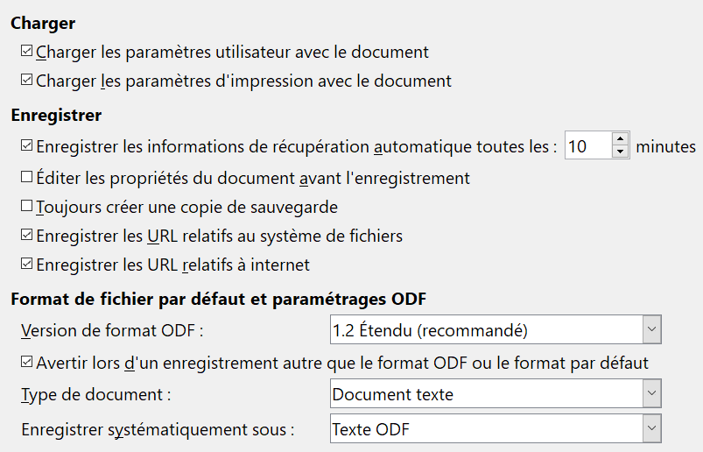
Figure 3 : Options de chargement et d’enregistrement.
Charger les paramètres d’impression avec le document
Si cette option est cochée, les paramètres d’impression stockés avec le document sont chargés avec le document. Dans un environnement d’entreprise, cela peut provoquer l’impression sur une imprimante distante à moins que l’imprimante à utiliser soit modifiée directement dans la boîte de dialogue Imprimer. Si elle est décochée, l’imprimante par défaut de l’utilisateur qui a ouvert le document sera utilisée. Les paramètres de l’imprimante courante seront stockés avec le document que l’option soit cochée ou non.
Enregistrer les informations de récupération automatique toutes les… minutes
Choisissez si la récupération automatique doit être activée et la fréquence à laquelle enregistrer les informations utilisées par le processus de récupération automatique.
Dans LibreOffice, la récupération automatique enregistre les informations nécessaires pour pouvoir restaurer tous les documents ouverts en cas de plantage du système. En cochant cette option, récupérer votre document après un plantage sera plus facile.
Éditer les propriétés du document avant l’enregistrement
Si vous cochez cette option, la boîte de dialogue Propriétés du document s’ouvrira pour vous demander de saisir les informations correspondantes la première fois que vous enregistrerez un nouveau document (ou lorsque vous utiliserez la fonction Enregistrer sous).
Toujours créer une copie de sauvegarde
Cette fonction permet d’enregistrer, dans un autre dossier et comme copie de sauvegarde, la version précédente d’un document à chaque fois que l’utilisateur enregistre son document. Chaque fois que LibreOffice crée une copie de sauvegarde, la copie de sauvegarde précédente est remplacée. La copie de sauvegarde a l’extension .BAK. Quand vous ouvrirez une copie de sauvegarde, il vous sera demandé avec quel programme l’ouvrir : choisissez LibreOffice.
Pour voir dans quel dossier la copie de sauvegarde est enregistrée ou pour le modifier, ouvrez la page LibreOffice – Chemins.
- Conseil
Les utilisateurs qui s’engagent dans un travail de longue haleine devraient toujours activer la copie de sauvegarde.
Enregistrer les URL relatifs au système de fichiers / à internet
Cette option permet de choisir la valeur par défaut de l’adressage relatif des URL dans le système de fichiers et sur Internet. L’adressage relatif à un système de fichiers est uniquement possible si la source du document et le document de référence sont tous les deux sur le même disque.
Pour plus de détails, veuillez vous reporter au chapitre 2, Configurer LibreOffice du Guide du débutant.
Format de fichier par défaut et paramètres ODF
- Version de format ODF : par défaut, LibreOffice enregistre les documents au format OpenDocument Format (ODF) version 1.2 étendu. Bien que celle-ci offre des fonctionnalités améliorées, il peut y avoir des problèmes de rétrocompatibilité. Lorsqu’un fichier enregistré en ODF 1.2 étendu est ouvert dans un éditeur qui utilise des versions antérieures de ODF (1.0 / 1.1), certaines fonctions avancées peuvent être perdues. Deux exemples connus sont les références croisées aux titres et le formatage des listes numérotées. Si vous envisagez de partager les documents avec des personnes qui utilisent des versions plus anciennes de ODF, enregistrez le document en utilisant ODF version 1.0 / 1.1.
- Type de document : si vous partagez habituellement vos documents avec des utilisateurs de Microsoft Word, vous voudrez peut-être modifier l’attribut Enregistrer systématiquement sous pour l’un des formats Microsoft Word. Vous pouvez cependant toujours choisir un format Word, si cela est vraiment nécessaire, quand vous enregistrez le fichier.
- Attention
Si vous devez enregistrer un document au format de Microsoft Word, il est conseillé d’enregistrer d’abord votre document au format LibreOffice Writer (OpenDocument Format -.odt), puis de cliquer sur le menu Fichier > Enregistrer une copie… afin de créer une copie de votre document finalisé au format Microsoft Word. Pour de meilleurs résultats, privilégiez le format .doc au .docx. Enregistrer d’abord votre document au format .odt vous laisse la possibilité de recréer votre document dans le cas où le destinataire dudit document rencontrerait des problèmes avec le format Microsoft Word.
Par ailleurs, en utilisant la fonction Enregistrer une copie… plutôt que la fonction Enregistrer sous… votre document reste ouvert au format .odt pour vous permettre d’en poursuivre l’édition.

Microsoft Office
Dans la page Chargement/enregistrement – Microsoft Office, vous pouvez choisir ce qu’il faut faire lors de l’import ou l’export des objets Microsoft Office (liés ou incorporés, ou des documents tels que les classeurs ou les équations).
Cochez l’option [C] pour convertir les objets OLE Microsoft Office en objets OLE LibreOffice correspondants lorsqu’un document Microsoft Office est chargé dans LibreOffice (mnémonique : “C” pour “Charger”).
Cochez l’option [E] pour convertir les objets OLE LibreOffice en objets OLE Microsoft Office correspondants lorsqu’un document est enregistré au format Microsoft Office (mnémonique : “E” pour “Enregistrer”).

Compatibilité HTML
Les choix faits dans la page Chargement/enregistrement – Compatibilité HTML affectent les pages HTML importées dans LibreOffice et celles exportées à partir de LibreOffice. Pour plus d’informations, consultez la section Documents HTML : import et export dans l’aide (accessible via le menu Aide > Aide de LibreOffice ou en appuyant sur la touche F1 de votre clavier) et le chapitre 2 du Guide du débutant.

Choix des options propres à Writer
Les paramètres choisis dans la section LibreOffice Writer de la boîte de dialogue Options déterminent comment les documents Writer apparaissent et se comportent lorsque vous travaillez sur eux.
Si la boîte de dialogue Options n’est pas déjà ouverte, cliquez sur le menu Outils > Options. Faites un double clic sur la section LibreOffice Writer ou cliquez sur le symbole (un signe + ou un triangle) à gauche de celle-ci pour afficher les pages.

Général
Les options de la page LibreOffice Writer – Général (voir Figure 4) affectent l’actualisation des liens et des champs, l’unité pour les règles et autres mesures, ainsi que la position par défaut des tabulations.
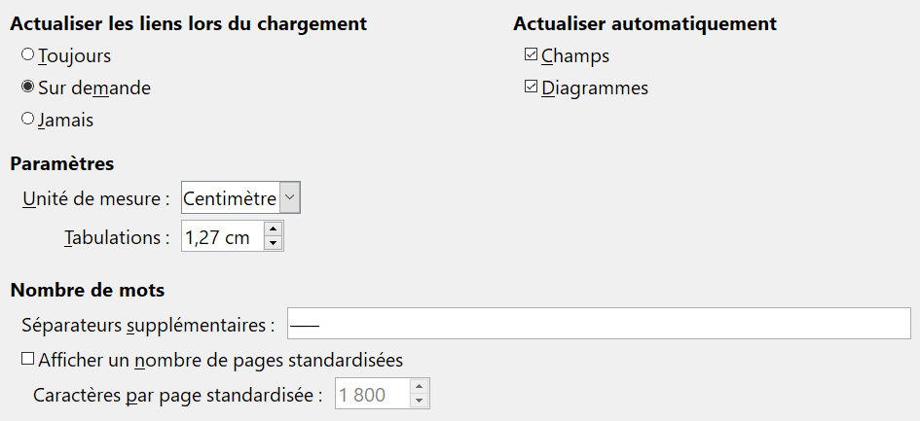
Figure 4 : Choix des options générales de Writer.
Actualiser les liens lors du chargement
En fonction de votre façon de travailler, vous pouvez ne pas souhaiter que les liens soient actualisés lors du chargement du document. Par exemple, si vos fichiers sont liés à d’autres sur un réseau, vous n’actualiserez pas les liens lorsque vous n’êtes pas connecté au réseau.
Actualiser les champs et les diagrammes automatiquement
Vous pouvez ne pas souhaiter que les champs et les diagrammes s’actualisent automatiquement lorsque vous travaillez, car cela pourrait diminuer les performances. Réciproquement, vous voudrez peut-être que les mises à jour se fassent automatiquement si vous devez vous rapporter au contenu des champs et des diagrammes.
Paramètre – Unité de mesure
Il est recommandé d’utiliser le point comme unité par défaut car il permet de facilement mettre en relation, par exemple, la taille de la police avec les indentations et les tabulations.
Paramètres – Tabulations
L’option Tabulations spécifie la distance que parcourt le curseur à chaque pression sur la touche Tab. Ce paramètre est également utilisé pour la distance de retrait appliquée par les boutons Augmenter le retrait et Diminuer le retrait dans la barre de Formatage, ce qui affecte le retrait de tout le paragraphe.
- Conseil
Il n’est pas conseillé d’utiliser les tabulations par défaut afin d’espacer et/ou d’aligner du texte sur une page. En effet, si vous employez cette méthode et que vous envoyez le document à une personne qui n’utilise pas les mêmes dimensions de tabulations que vous, votre document s’affichera avec les paramètres du destinataire, ce qui changera la mise en page. Pour éviter ces désagréments, définissez plutôt vos propres tabulations dans les styles de paragraphe. Voir « Définir des arrêts de tabulation et des retraits » au chapitre 4, Mettre le texte en forme.
Nombre de mots – Séparateurs supplémentaires
Pour le décompte des mots, cette option spécifie les caractères considérés comme séparateurs de mots, en plus des espaces, tabulations, sauts de lignes et de paragraphes.
Nombres de mots – Afficher un nombre de pages standardisées
Les rédacteurs en chef et les éditeurs définissent souvent une page « standard » contenant un nombre défini de caractères ou de mots ; ce champ permet un calcul rapide du nombre de telles pages.

Affichage
Deux pages définissent les paramètres par défaut de l’affichage des documents Writer : LibreOffice Writer – Affichage (décrit dans cette partie) et LibreOffice Writer – Aides au formatage (voir ci-dessous).
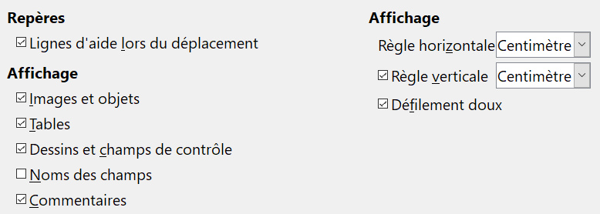
Figure 5 : Choix des options d’affichage dans Writer.
Les Lignes d’aide lors du déplacement vous aident à positionner de façon précise un objet de dessin dans un document grâce à des lignes parallèles horizontales et verticales correspondantes à la hauteur et la largeur de l’objet.
Si les options de la sous-section LibreOffice Writer – Affichage (voir Figure 5) ne sont pas explicites, vous pouvez facilement tester leurs effets avec un document vierge.
C’est le bon endroit pour vérifier si, par exemple, vous ne pouvez pas voir les images à l’écran ou voir les codes de champs à la place du texte ou des nombres attendus.
- Conseil
Si vous avez inséré un champ mais que vous ne voyez pas le texte ou le nombre attendu, décochez Noms des champs ici. Exemple : Date (Fixe) s’affiche à l’écran quand l’option Noms des champs est cochée, tandis que 30/06/18 s’affiche quand elle est décochée. Vous pouvez toujours cocher Affichage > Noms des champs ou appuyer sur Ctrl+F9 pour afficher provisoirement le nom des champs si le besoin s’en fait sentir.

Aides au formatage
Dans la page LibreOffice Writer – Aides au formatage, cochez les options requises (voir Figure 6).
L’affichage des symboles (Affichage > Marques de formatage dans la barre de menu ou bouton (Dés)activer les marques de formatage () dans la barre d’outil Standard), tels la marque de fin d’un paragraphe et les tabulations, vous aide lors de l’écriture, l’édition et la réalisation de la mise en page. Par exemple, vous voudrez peut-être savoir si des paragraphes vides ou des tabulations sont inclus ou si des tableaux ou des images sont trop larges et débordent dans les marges de la page.
- Remarque
Le curseur direct vous permet de saisir du texte, des images, des tableaux, des cadres et autres objets dans n’importe quel espace vide du document. LibreOffice insère un paragraphe vide ou une tabulation à la position du texte ou de l’objet. Cependant, cette fonction peut conduire à de nombreuses bizarreries dans la mise en forme et est incompatible avec une utilisation rigoureuse des styles : il vaut donc mieux l’éviter.
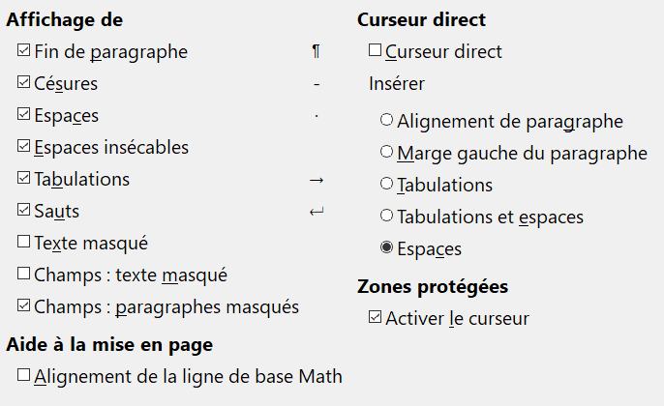
Figure 6 : Choix des options d’aide au formatage.

Grille
L’option Capturer à la grille peut être très utile lorsque vous essayez d’aligner plusieurs objets tels que des images ou des tableaux en les déplaçant jusqu’à la ligne de la grille la plus proche.
Dans la page LibreOffice Writer – Grille, vous pouvez activer cette fonction et choisir quel intervalle utiliser pour la grille. Si l’intervalle de la grille (subdivisions) est trop large, vous n’aurez peut-être pas suffisamment de point de contrôle pour aligner les objets.

Impression
Dans la page LibreOffice Writer – Impression (voir Figure 7), vous choisissez quels éléments sont imprimés par défaut avec le document. Ces options s’ajoutent à celles disponibles dans la sous-section LibreOffice – Impression (voir page 2).
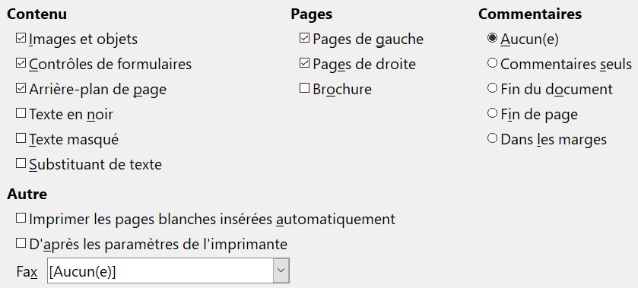
Figure 7 : Choix des options d’impression pour Writer.
Quelques éléments à prendre en considération :
- lorsque vous travaillez sur un brouillon et que vous souhaitez économiser l’encre de l’imprimante ou du toner, décochez certains des éléments de la partie Contenu ;
- l’option imprimer le Texte en noir provoque l’impression du texte en noir (et pas des images) sur une imprimante couleur ; sur une imprimante noir et blanc, cette option provoque l’impression en noir au lieu de niveaux de gris ;
- l’option imprimer le Texte en noir est différente de l’option Convertir les couleurs en niveaux de gris de la page LibreOffice – Impression (Figure 1) qui imprime toutes les images en niveaux de gris sur les imprimantes couleurs (sur les imprimantes noir et blanc, les couleurs des images sont normalement imprimées en niveaux de gris) ;
- si vous imprimez recto/verso sur une imprimante qui n’imprime qu’une face à la fois, vous choisirez d’imprimer uniquement les pages de gauche ou de droite, puis de retourner la pile et d’imprimer le verso.
- Conseil
D’autres options sont également disponibles via le menu Fichier > Imprimer où les diverses pages de la boîte de dialogue Imprimer vous permettent d’outrepasser les options définies ici.

Tableau
Dans la page LibreOffice Writer – Tableau, vous pouvez spécifier le comportement par défaut des tableaux (voir Figure 8). Veuillez vous reporter à l’Aide ou au chapitre 13, Travailler avec les tableaux, pour plus d’informations.
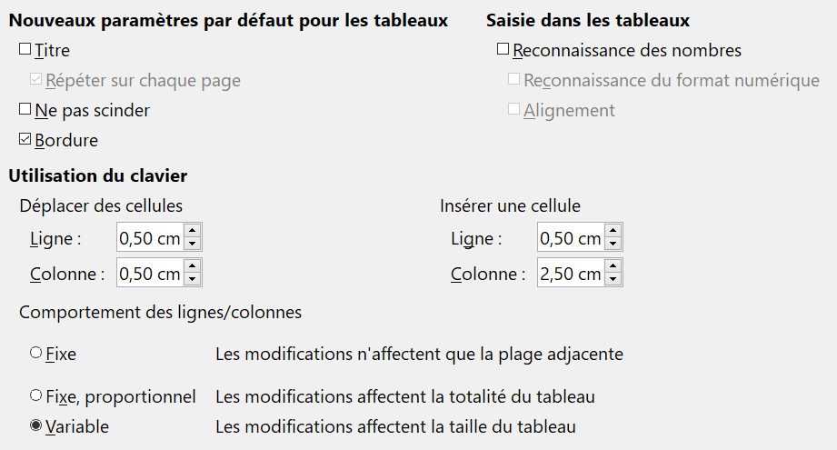
Figure 8 : Choix des options par défaut pour les tableaux
Quelques éléments à prendre en considération :
- si la plupart de vos tableaux nécessitent des bordures ou des titres, cochez les options proposées dans la section Nouveaux paramètres par défaut pour les tableaux. Si la plupart de vos tableaux sont utilisés pour de la mise en page, décochez les options Titre et Bordure ;
- dans la même section, cochez Ne pas scinder pour que le tableau ne soit pas scindé sur plusieurs pages ;
- l’option Reconnaissance des nombres peut être très utile si la plupart de vos tableaux contiennent des données numériques ; Writer reconnaîtra, par exemple, les dates ou les monnaies et formatera les nombres de façon appropriée. Cependant, si vous désirez que les nombres soient reconnus comme du texte ordinaire, décochez cette option ;
- les options de la section Utilisation du clavier – Déplacer des cellules indiquent les distances de déplacement des cellules lorsque vous utilisez les raccourcis clavier pour les déplacer ;
- les options de la partie Utilisation du clavier – Insérer une cellule indiquent la taille des lignes et des colonnes lorsque vous utilisez les raccourcis clavier pour les insérer ;
- les options de la section Comportement des lignes/colonnes déterminent les effets que les modifications des colonnes et des lignes ont sur les colonnes et les lignes adjacentes et le tableau entier. Vous devrez sans doute tester les sélections pour pleinement en appréhender les différents effets.

Modifications
Si vous envisagez d’utiliser la fonction de suivi des modifications de Writer (décrites au chapitre 3, Travailler avec le texte : approfondissements), choisissez dans la page LibreOffice Writer – Modifications (voir Figure 9) la façon dont les éléments insérés ou supprimés ainsi que les modifications d’attribut sont signalés et comment les barres de modifications sont positionnées dans les marges.
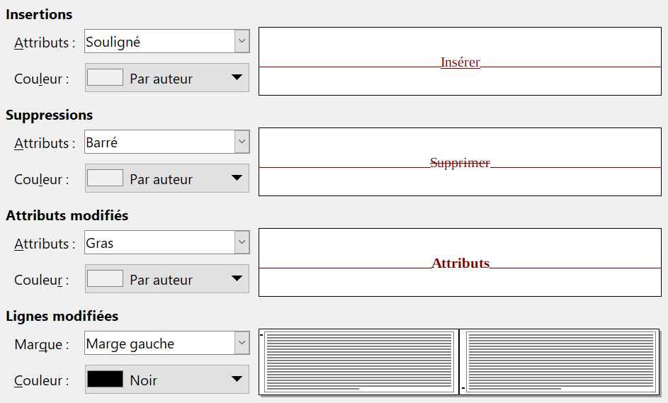
Figure 9 : Choix des options de suivi des modifications.

Comparaison
Les options de la page LibreOffice Writer – Comparaison (Figure 10) déterminent le niveau de détail utilisé par la fonction Comparer le document (Édition > Suivi des modifications > Comparer le document…) décrite au chapitre 3, Travailler avec le texte : approfondissements.
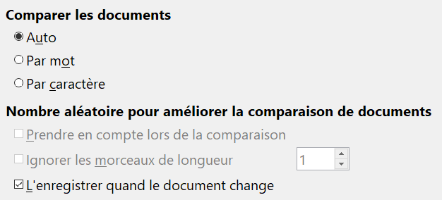
Figure 10 : Options de comparaison des documents.

Compatibilité
Avez-vous besoin d’importer des documents Microsoft Word dans LibreOffice Writer ? Si oui, vous souhaiterez alors cocher certains paramètres de la page LibreOffice – Compatibilité (Figure 11). Si vous n’êtes pas sûr des effets de ces paramètres, laissez ceux par défaut. Pour obtenir des informations sur les paramètres non décrits ci-après, référez-vous à l’Aide du logiciel. Tous les réglages sélectionnés ne s’appliqueront qu’au document courant sauf si vous cliquez sur le bouton Utiliser par défaut en bas de la page.
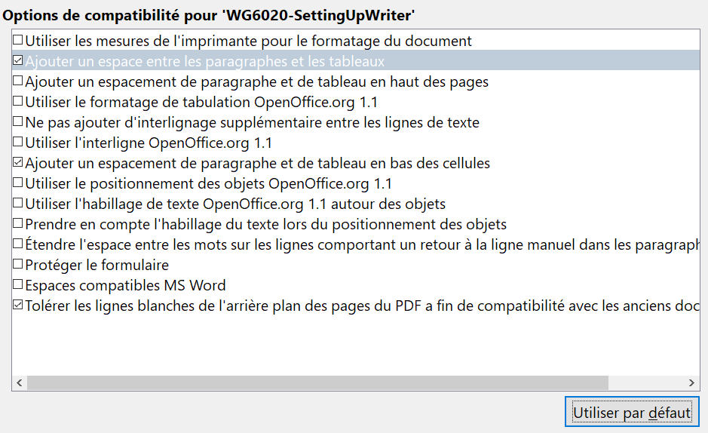
Figure 11 : Choix des options de compatibilité.
Utiliser les mesures de l’imprimante pour le formatage des documents
Si cette option est cochée, l’imprimante spécifiée pour le document détermine comment le document est formaté pour l’affichage à l’écran. Les retours à la ligne et les sauts de paragraphes que vous voyez à l’écran correspondent à ceux qui sont appliqués lorsque le document est imprimé sur cette imprimante.
Ce paramétrage peut être utile quand plusieurs personnes revoient un document qui sera éventuellement imprimé sur une imprimante spécifique ou lorsque le document est exporté au format PDF (un processus qui utilise Adobe PDF comme imprimante).
Si cette option n’est pas cochée, une mise en page indépendante de l’imprimante sera utilisée pour l’affichage à l’écran et l’impression.
Ajouter un espacement entre paragraphes et tableaux (document actif)
Dans LibreOffice Writer, l’espacement des paragraphes est défini de façon différente par rapport aux documents Microsoft Word. Si vous avez défini un espacement entre deux paragraphes ou tableaux, l’espacement est également ajouté aux documents Microsoft Word correspondants.
Si cette option est cochée, un espacement compatible à Microsoft Word est ajouté entre les paragraphes et les tableaux dans les documents LibreOffice Writer.
Ajouter un espacement de paragraphe et tableau en début de page (document actif)
Vous pouvez définir un espace avant (au-dessus) des paragraphes. Si cette option est cochée, tout espace au-dessus du paragraphe apparaîtra également si le paragraphe est au début d’une page ou d’une colonne, si le paragraphe est positionné sur la première page d’un document ou après un saut de page manuel.
Si vous importez un document Microsoft Word, les espaces sont ajoutés automatiquement pendant la conversion.
Ajouter un espacement de paragraphe et tableau en bas des cellules
Indique que l’espacement bas est ajouté au paragraphe, même si c’est le dernier paragraphe dans une cellule de tableau.
Utiliser par défaut
Cliquez sur ce bouton pour utiliser les paramètres actuels sur cette page comme ceux par défaut pour Writer.

Légende automatique
Souhaitez-vous que LibreOffice insère automatiquement des légendes pour les tableaux, les images, les cadres et les objets OLE insérés dans un document Writer ?
- Remarque
Vous ne souhaitez peut-être pas des légendes pour tous les tableaux si, par exemple, vous utilisez des tableaux pour de la mise en page ou pour des tableaux de données. Vous pouvez toujours ajouter des légendes pour des tableaux individuels, des images ou tout autre objet en effectuant un clic-droit sur l’objet puis en choisissant Légende dans le menu contextuel de l’objet.
Si vous souhaitez des légendes automatiques pour un ou plusieurs types d’objet, paramétrez les options de la page LibreOffice Writer – Légende automatique (Figure 12) :
Cochez le type d’objet pour lequel une légende automatique sera générée. L’objet Tableau Writer est utilisé dans l’exemple de la Figure 12. Une fois l’élément coché, vous pourrez spécifier les caractéristiques de la légende.
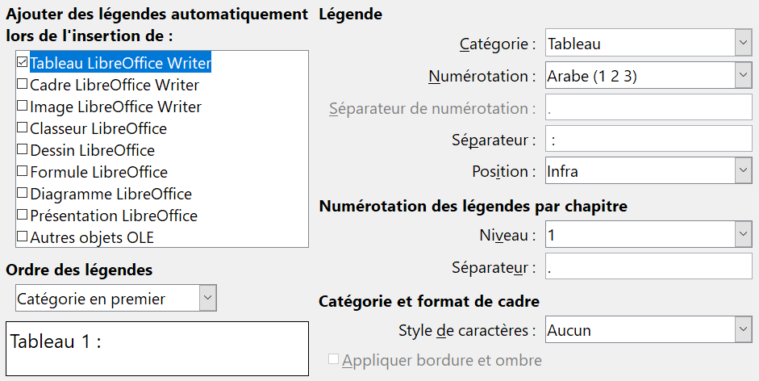
Figure 12 : Paramétrage des légendes automatiques.
Les catégories disponibles pour les légendes sont Dessin, Illustration, Tableau et Texte. Toutefois, vous n’êtes pas limités aux catégories présentes d’origine. Si vous désirez utiliser un autre nom pour l’étiquette de la légende, saisissez le terme dans le champ Catégorie.
Des informations supplémentaires à propos de la numérotation des légendes par chapitre, les styles de caractère et les autres éléments de la page LibreOffice Writer – Légende automatique sont données dans d’autres chapitres du Guide Writer.

E-mail de publipostage
Vous pouvez produire des lettres types à partir de Writer et utiliser la fonction de mailing pour personnaliser ces lettres et les envoyer à un certain nombre d’adresses prises dans une source de données, telle qu’un carnet d’adresses. Les documents de publipostage peuvent être imprimés et postés ou envoyés par e-mail. Pour plus de détails, référez-vous au chapitre 14, Le publipostage, de ce guide.
Dans la page LibreOffice Writer – E-mail de publipostage (Figure 13), vous pouvez définir les informations sur l’expéditeur et le serveur afin d’envoyer les lettres par e-mail. Si vous n’êtes pas sûr des informations à ajouter dans les champs, consultez votre client de messagerie ou votre fournisseur d’accès à internet.
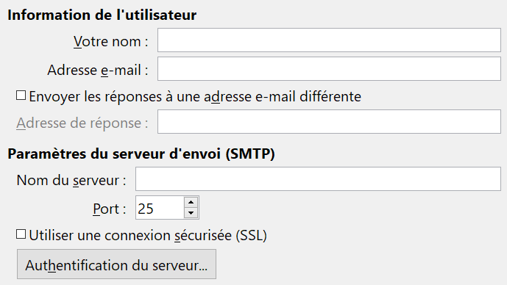
Figure 13 : Saisie des informations nécessaires à l’envoi de lettres par publipostage par courriel.

Choix des paramètres linguistiques
Vous devrez peut-être faire plusieurs choses pour définir vos paramètres linguistiques :
- installer les dictionnaires nécessaires,
- modifier les paramètres locaux et linguistiques,
- choisir les options de correction orthographique.

Installer les dictionnaires nécessaires
L’installation de LibreOffice inclut automatiquement plusieurs modules de langue qui contiennent chacun jusque trois éléments : un dictionnaire orthographique, un dictionnaire de césure et un dictionnaire des synonymes. Ces modules sont habituellement appelés « dictionnaires » dans Writer.
Pour ajouter d’autres dictionnaires, assurez-vous d’être connecté à Internet et sélectionnez Outils > Langue > Dictionnaires supplémentaires en ligne… dans la barre de menu. LibreOffice ouvrira le navigateur web par défaut de votre ordinateur à une page contenant des liens de dictionnaires supplémentaires à installer en suivant les instructions de la boîte de dialogue.

Modifier les paramètres locaux et linguistiques
Vous pouvez modifier certains paramètres locaux et linguistiques utilisés par LibreOffice pour tous les documents ou pour un document spécifique. Dans la boîte de dialogue Options, ouvrez la page Paramètres linguistiques – Langues.
Dans la partie droite de cette page (Figure 14), modifiez les options Interface utilisateur, Paramètres locaux, Monnaie par défaut, Langues par défaut pour les documents, etc. comme vous le souhaitez. Dans l’exemple montré en Figure 14, Français (France) a été choisi pour toutes les options.
Si vous souhaitez que les paramètres de langue par défaut ne s’appliquent qu’au document actif, au lieu d’être définis par défaut pour tout nouveau document, cochez l’option Uniquement pour le document actif.
Les changements de la langue d’entrée/de clavier du système affectent normalement le texte saisi dans un document après les modifications. Si vous ne désirez pas que cela se produise, cochez l’option Ignorer la langue d’entrée du système : le nouveau texte continuera alors à suivre la langue du document ou du paragraphe, non celle du système.
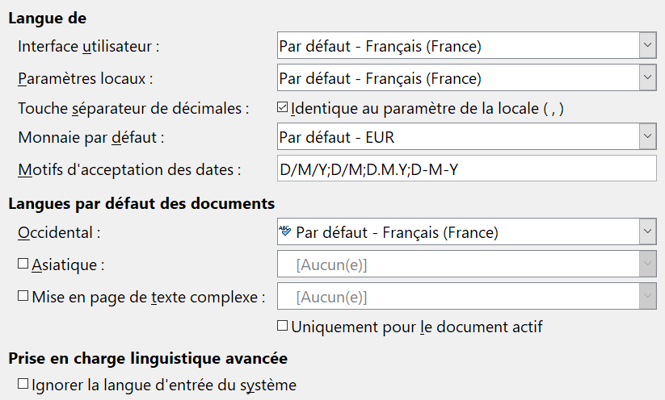
Figure 14 : Choix des options de langue.
Si nécessaire, cochez les options pour activer le support des langues asiatiques (le chinois, le japonais, le coréen) et le support pour les langues à script complexe (CTL) (l’hindi, le thaï, l’hébreu, l’arabe). Si vous cochez l’une de ces options, la prochaine fois que vous ouvrirez la boîte de dialogue Options, de nouvelles pages apparaîtront dans la section Paramètres linguistiques (Figure 15). Ces pages (Recherche en japonais, Mise en page asiatique et Scripts complexes) ne sont pas abordées dans ce guide.
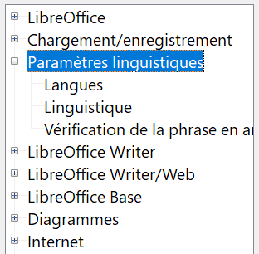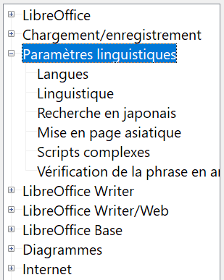
Figure 15 : Options linguistiques standard (à gauche) et avec la prise en charge des langues asiatiques et des mises en page complexes (à droite).

Choisir les options de correction orthographique
Pour choisir les options de correction orthographique, ouvrez la page Paramètres linguistiques – Linguistique. Dans la partie Options de cette sous-section, choisissez les paramètres qui vous seront utiles (Figure 16).
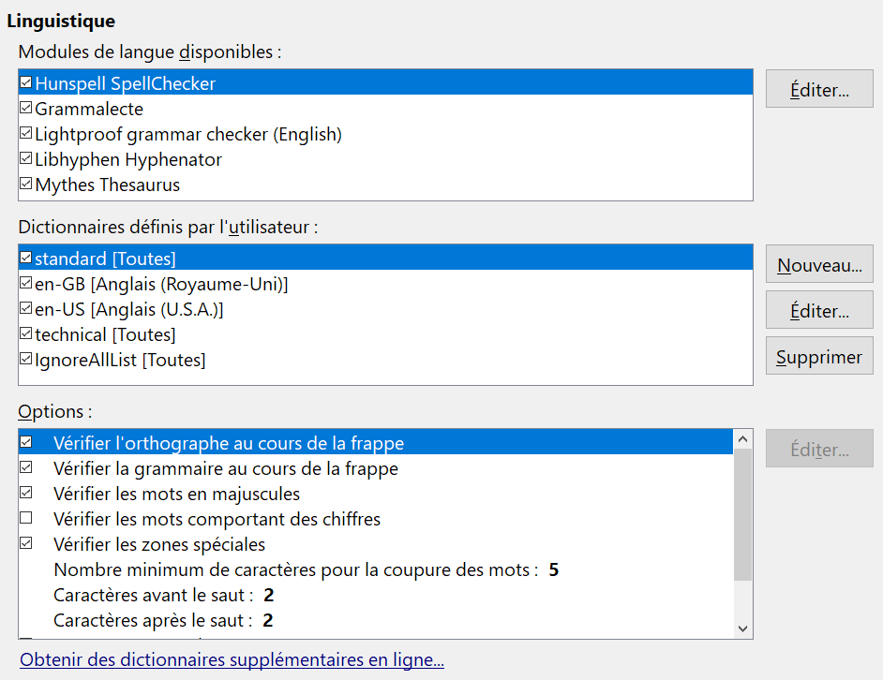
Figure 16 : Choix des langues, des dictionnaires et des options de correction orthographique.
Quelques éléments à prendre en considération :
- si vous ne souhaitez pas que l’orthographe soit vérifiée lorsque vous saisissez du texte, décochez l’option Vérifier l’orthographe au cours de la frappe. Cette option peut également être désactivée en cliquant sur le bouton Vérification automatique () de la barre d’outils Standard, en sélectionnant Outils > Correction orthographique automatique dans la barre d’outils ou en appuyant sur les touches Maj+F7 du clavier ;
- si vous souhaitez que la grammaire soit vérifiée lorsque vous saisissez du texte, veillez à ce que l’option Vérifier la grammaire au cours de la frappe soit cochée ;
- si vous utilisez un dictionnaire personnalisé qui inclut des mots tout en majuscules et des mots avec des chiffres (par exemple AS/400) cochez les options Vérifier les mots en majuscule et Vérifier les mots comportant des chiffres ;
- l’option Vérifier les zones spéciales inclut les en-têtes, pieds de page, cadres et tableaux lors de la vérification orthographique.
Dans la page Paramètres linguistiques – Linguistique, vous pouvez également vérifier quels sont les dictionnaires (personnalisés) de l’utilisateur qui sont actifs par défaut et ajouter ou supprimer des dictionnaires en cliquant sur le bouton Nouveau ou sur le bouton Supprimer. Les dictionnaires installés par le système ne peuvent pas être supprimés.
- Remarque
LibreOffice dispose également d’un vérificateur de grammaire auquel vous pouvez accéder à partir du menu Outils > Orthographe et grammaire ou via le raccourci clavier F7.
L’extension Grammalecte (https://extensions.libreoffice.org/extensions/grammalecte) est un correcteur grammatical pour le français qui essaie d’apporter une aide à l’écriture du français sans parasiter l’attention des utilisateurs avec de fausses alertes.
- Conseil
Si vous cliquez sur l’entrée de menu contextuel Ajouter au dictionnaire d’un mot marqué pendant la vérification orthographique, celui-ci est ajouté par défaut au dictionnaire standard. Si vous cliquez sur l’entrée Tout ignorer dans ce même menu contextuel, le mot est ajouté au dictionnaire IgnoreAllList. Voir le chapitre 2, Travailler avec le texte : les bases.

